www.vymentesiridicak.cz
Řidičské průkazy vydávané v rozmezí od 1. 1. 2001 do 30. 4. 2004 jsou jejich držitelé povinni vyměnit nejpozději do 31. 12. 2013. Uplynutím stanovené doby pro jejich výměnu, řidičské průkazy pozbývají platnosti.
(v souladu s novelou zákona č. 119/2012 Sb.)
Uvedená výměna se vztahuje na následující typy řidičských průkazů:
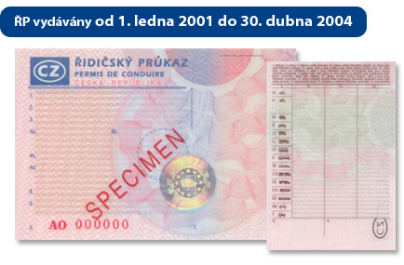

Počínaje 1.1.2014 bude v ČR platný pouze 1 typ řidičského průkazu vzoru Evropských společenství. (datum platnosti je uvedeno na přední straně ŘP v položce 4b)
Řídí-li osoba motorové vozidlo na základě ŘP, který pozbyl platnost, dopouští se přestupku, za který lze uložit pokutu od 1 500 Kč do 2 500 Kč.

Podrobnosti k výměně ŘP najdete na www.vymentesiridicak.cz

Pro správní obvod Město Šlapanice se výměna ŘP provádí na pracovišti odboru dopravy Městského úřadu Šlapanice – adresa: Brno, Opuštěná 9/2 (naproti autobusovému nádraží Zvonařka)

Úřední hodiny:
pondělí a středa 8.00 – 17.00
úterý 8.00 – 14.00
čtvrtek 8.00 – 12.00
pátek zavřeno

on line objednání:
http://objednavaniod.slapanice.cz/

Pokud se jedná pouze o výměnu ŘP ze zákona, lze žádost také podat na podatelně přímo v sídle MÚ Šlapanice, Masarykovo náměstí 100/7.
Úřední hodiny:
paní Ohainková, podatelna v přízemí MÚ Šlapanice, Masarykovo nám. 100/7
pondělí a středa 8.00 – 17.00
úterý, čtvrtek a pátek 8.00 – 14.00

Podání žádosti:
Žádost je možné podat osobně nebo v zastoupení na základě plné moci v souladu s § 31 občanského zákoníku (plná moc nemusí být ověřena) se všemi ostatními přílohami včetně dokladu totožnosti žadatele na příslušném pracovišti obecního úřadu obce s rozšířenou působností (podle místa trvalého pobytu žadatele).
V případě podání žádosti na plnou moc je nutné Žádost o vydání ŘP předem vyzvednout (možno vyzvednout i formulář k plné moci).
Návod k vyplnění žádosti najdete na stránkách http://www.vymentesiridicak.cz/files/zadost.pdf

S sebou přinést:
- žádost o vydání ŘP – dostanete a vyplníte u okénka
- platný doklad totožnosti (občanský průkaz, pas)
- průkazovou fotografii o rozměrech 3,5 x 4,5 cm
- ŘP, který podléhá povinné výměně

Vydání nového ŘP:
do 20 dnů od podání žádosti – neplatí se (ale při současné změně údajů je poplatek 50,- Kč)
do 5 dnů od podání žádosti – správní poplatek 500,- Kč

Řidičský průkaz lze převzít osobně nebo prostřednictvím zmocněnce na základě ověřené plné moci na příslušném obecním úřadu obce s rozšířenou působností.
Při vydání nového ŘP se musí odevzdat řidičský průkaz, o jehož výměnu bylo žádáno.

